Kalevala
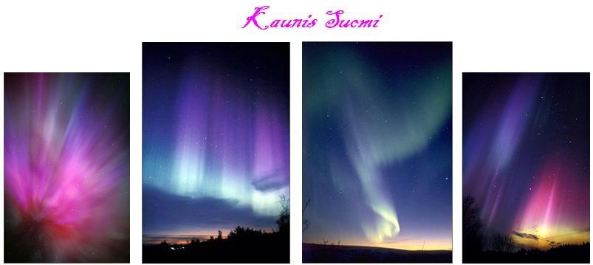

2012 ja Kalevalan (Suomen kansallinen EPIC)
”Tapauksessa on salaperäinen olemassa myyttejä tietenkin kuvataan Prekessio muinaisessa jakeet Kalevala, Suomen Kansallisoopperan Epic. Nämä myytit ovat välittäminen alkaen aikaisintaan kertaa tavalla laulajat. Monet näistä tarinoista ovat täysin maagisia ja ovat täynnä taivaalle lore. Suomen kieli ei ole indoeurooppalaista alkuperää ja asti late 19th-luvun maalaiset Suomessa ja Luoteis-Venäjällä oli vähän yhteyksiä Eurooppaan. Itse perintönsä ehdottaa enemmän yhteyksiä Keski-Aasiassa kuin Euroopassa.”
”Jotkut Kalevalan tarinat kuvaavat pyhä Mill nimeltään Sampo (sanskritista Skambha = pilari tai napa) ja "monien salattu cover". Tämä spinning tehdas on metafora kultakaudella paljon ja tähtitaivas Spinning Around Pole Star (tunnetaan Nail Pohjois), joka on kaukana pohjoisessa on lähes suoraan yli pään. Mill jossain vaiheessa on häiriintynyt, se pilari vedetään ulos tappi, ja uuden - uusi "ikä" - on rakennettava. Tämä tulee urakka Ilmarisen, aarnio seppä. Tässä legenda, vanhan tiedon Prekessio keskuudessa koruton "talonpoikien", jotka olivat kuitenkin ansiokas skywatchers, on säilynyt kautta suullisen perinteen lähes alas nykyaikana”.
http://alignment2012.com/Why2012.html

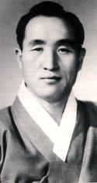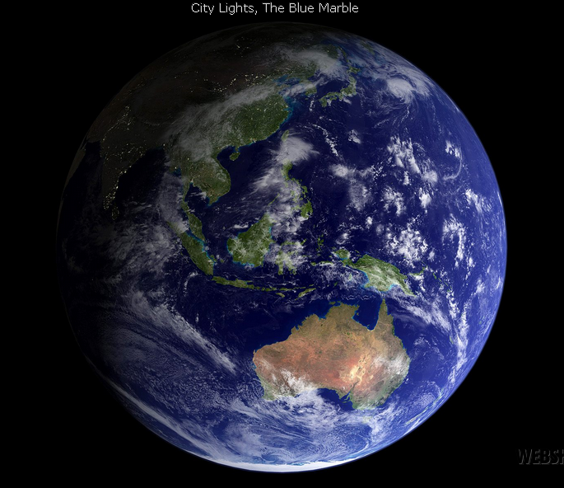
Henkistä valoa idästä!
www.euro-tongil.org/finnish/
www.euro-tongil.org/finnish/

www.euro-tongil.org/finnish/

www.euro-tongil.org/finnish/

www.euro-tongil.org/finnish/

www.euro-tongil.org/finnish/

www.euro-tongil.org/finnish/

www.euro-tongil.org/finnish/

www.euro-tongil.org/finnish/

www.euro-tongil.org/finnish/

www.euro-tongil.org/finnish/

www.euro-tongil.org/finnish/

www.euro-tongil.org/finnish/

www.euro-tongil.org/finnish/

